  Муниципальное учреждение  Администрация  муниципального образования  Курманаевский район  Оренбургской области  ОТДЕЛ ОБРАЗОВАНИЯ  пл. Ленина, д.1. с. Курманаевка, 461060.  тел. 2-13-04, факс 2-16-08  kur_roo@esoo.ru  23.12.2022г.№ 831  Об итогах работы  семинара директоров | Руководителям ОО

22 декабря 2022 года на базе МАОУ «Ефимовская СОШ» состоялся районный семинар директоров общеобразовательных организаций Курманаевского района по теме: «Центр образования технологического и естественно-научного профилей «Точка роста»: возможности и перспективы», форма проведения: Большой урок руководителя.

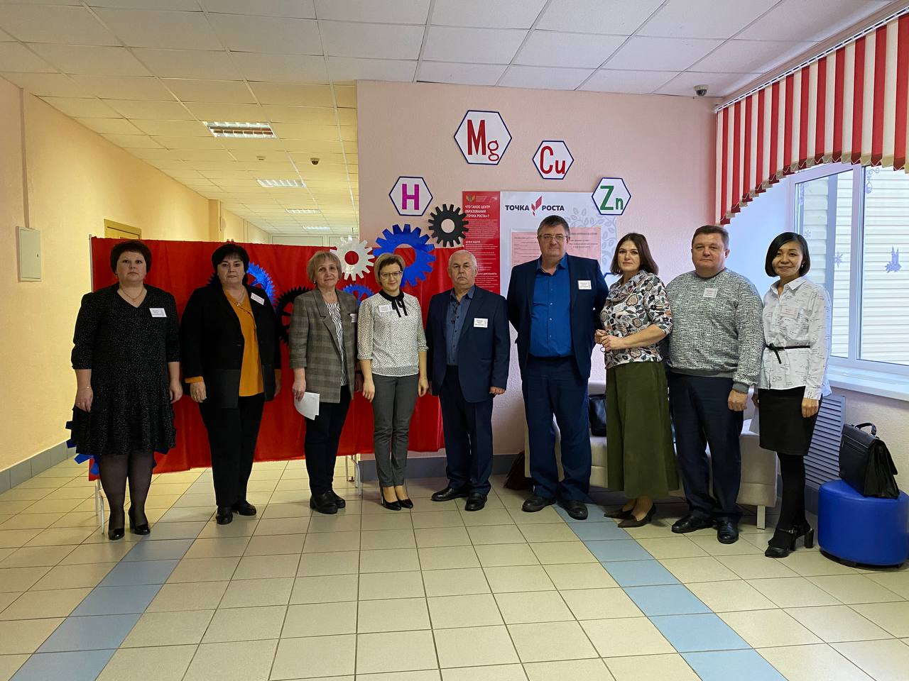

В организационной части семинара, руководители приняли участие в работе зоны «Шахматы», где могли сразится с тренером школы Скрылевым А.С. и абсолютным победителем шахматного турнира Митиным Ильей. Особый интерес вызвала работа биологической мини лаботратории – территории обследования эмоционального напряжения.

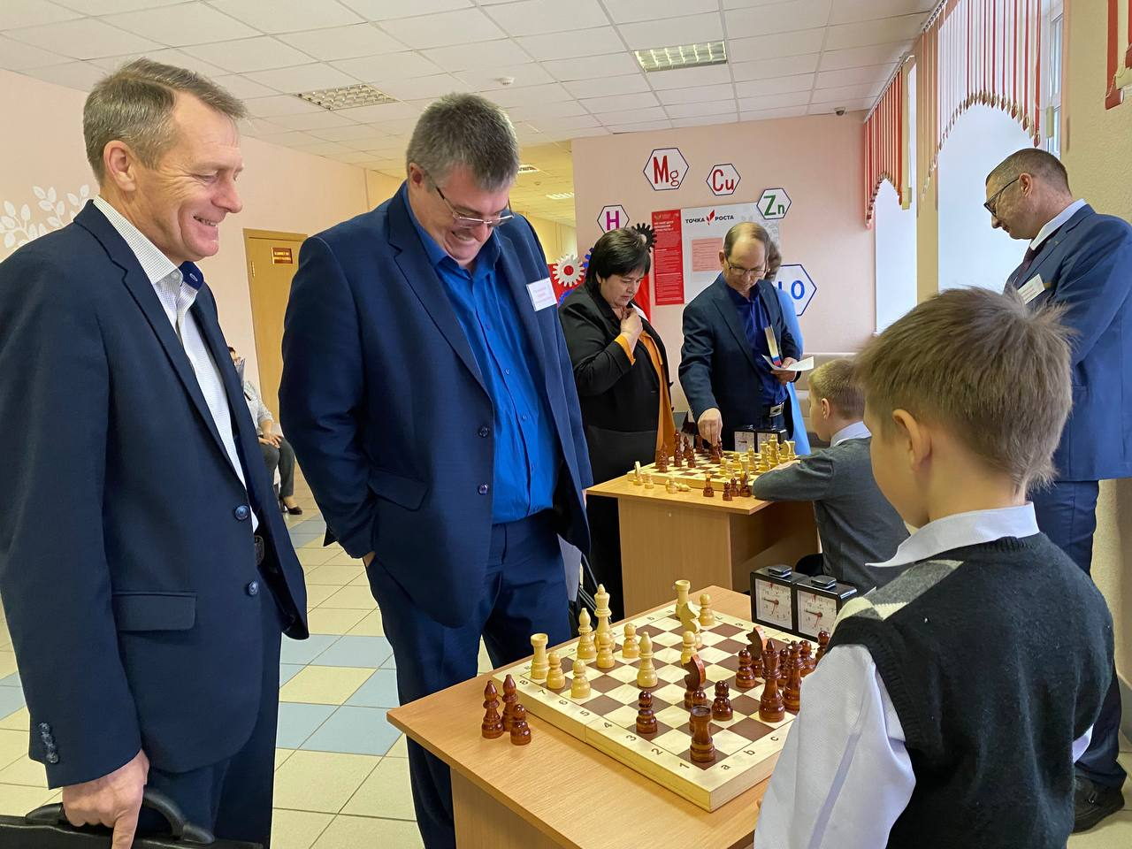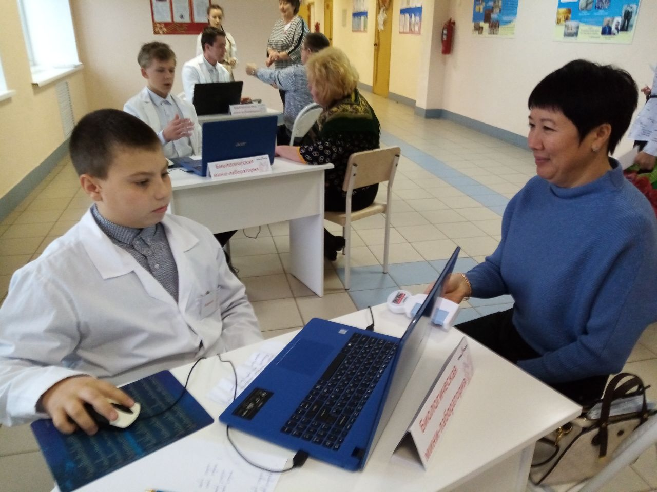

В рамках актуализации знаний руководителей и выявления затруднений по обсуждаемой проблеме был проведен опрос с QR-кодами, результаты, которого были выведены на экран)
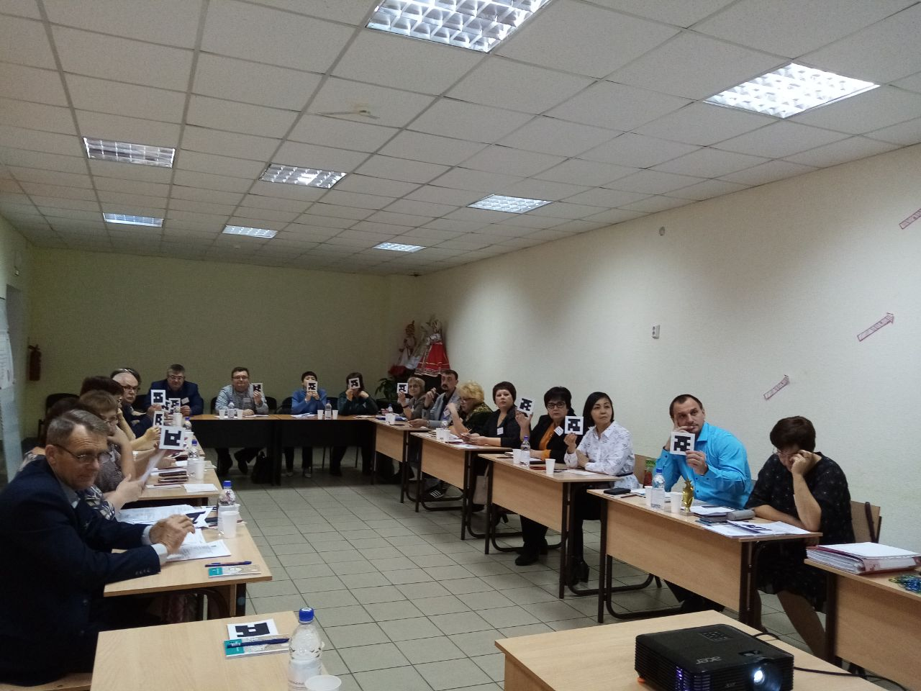
Заместителем директора по УР МАОУ «Ефимовская СОШ» Манаковой Т.В. было представлено выступление по основной теме семинара: «Центр образования технологического и естественно-научного профилей «Точка роста»: возможности и перспективы».
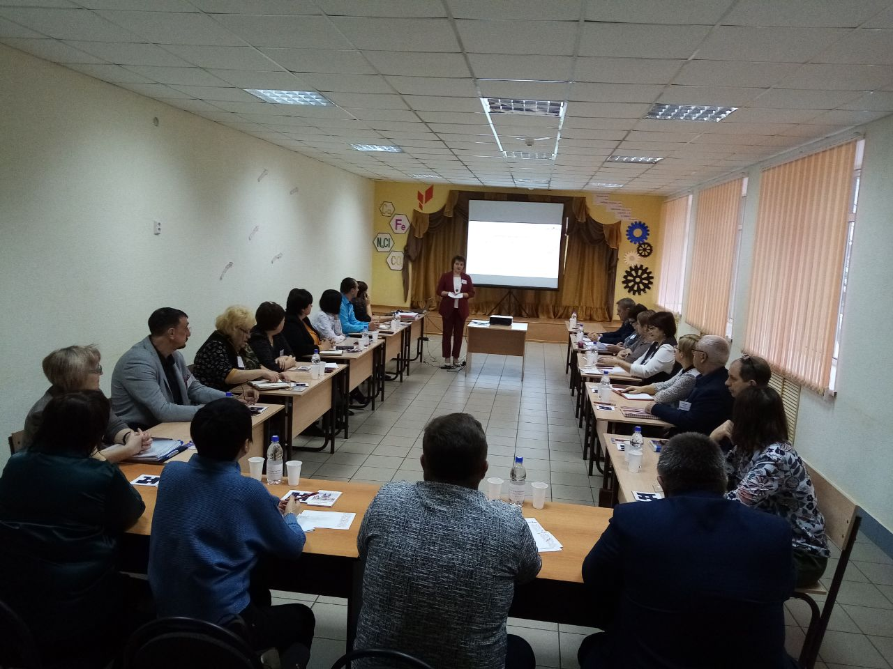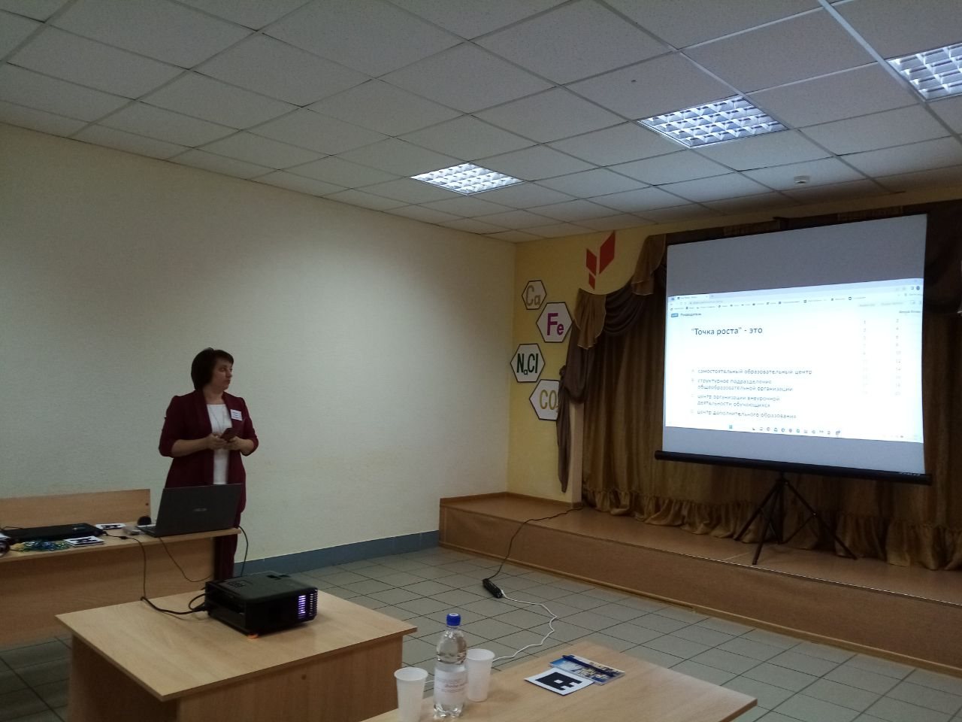

Вниманию руководителей были представлены открытые уроки на базе центра Точка роста у педагогов ОО: Урок химии в 11 классе по теме: «Электролитическая диссоциация. Реакция ионного обмена», с использованием цифровой лаборатории по химии (учитель Самохина Г.П.).

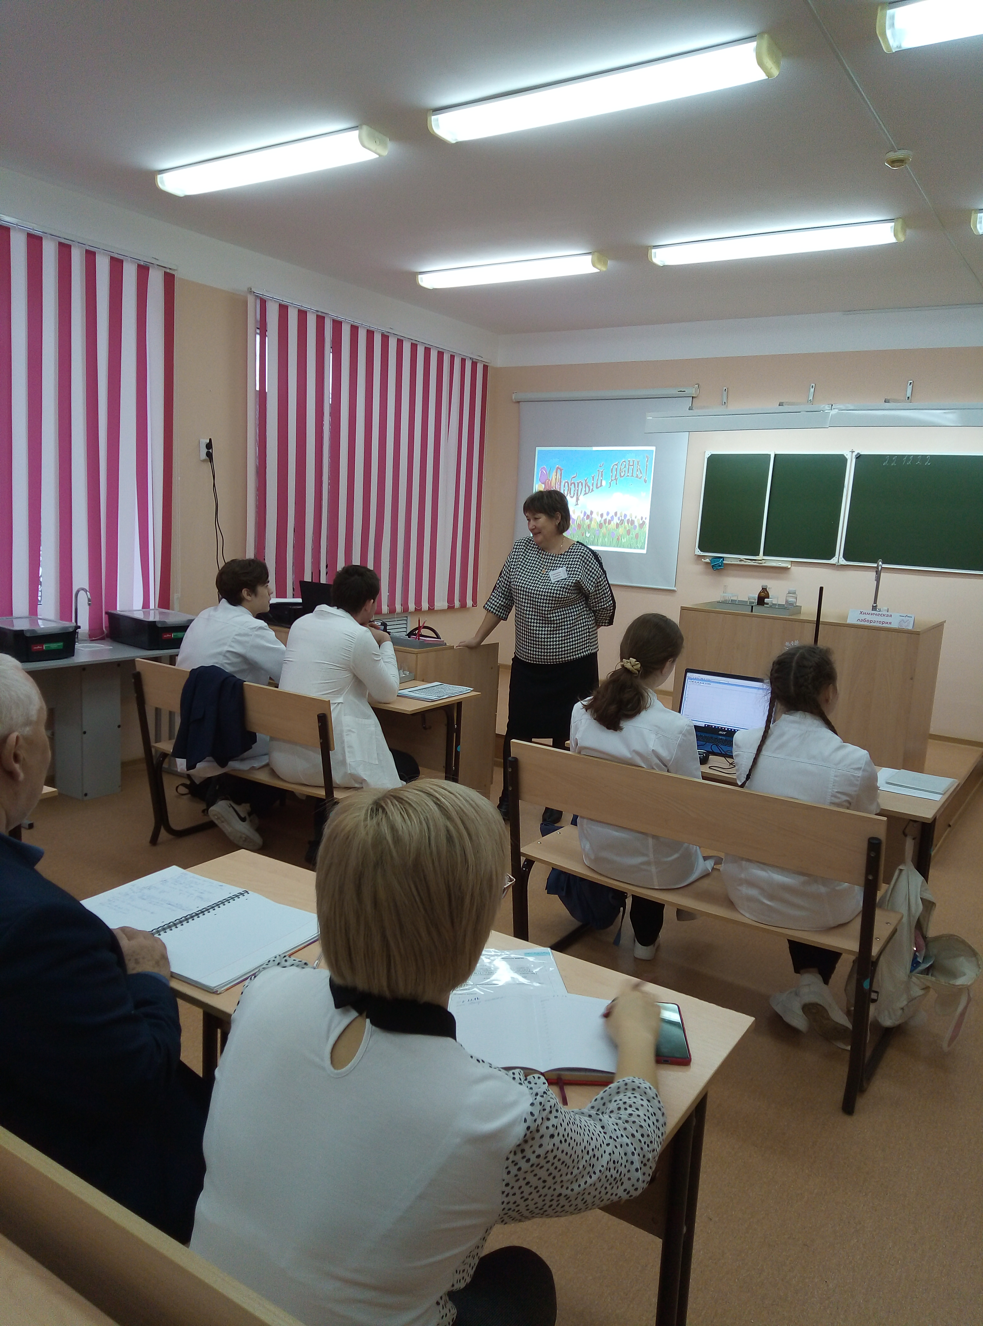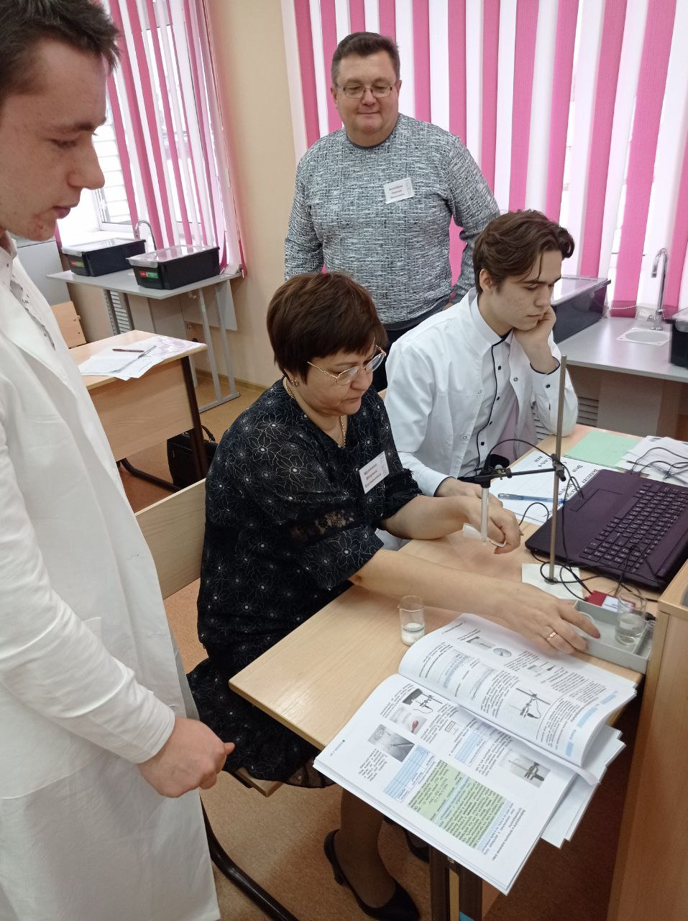

Открытое занятие курса внеурочной деятельности «3D моделирование» в 6 классе по теме «Дизайн интерьера жилья» (учитель Гаврилина Н.Н.)

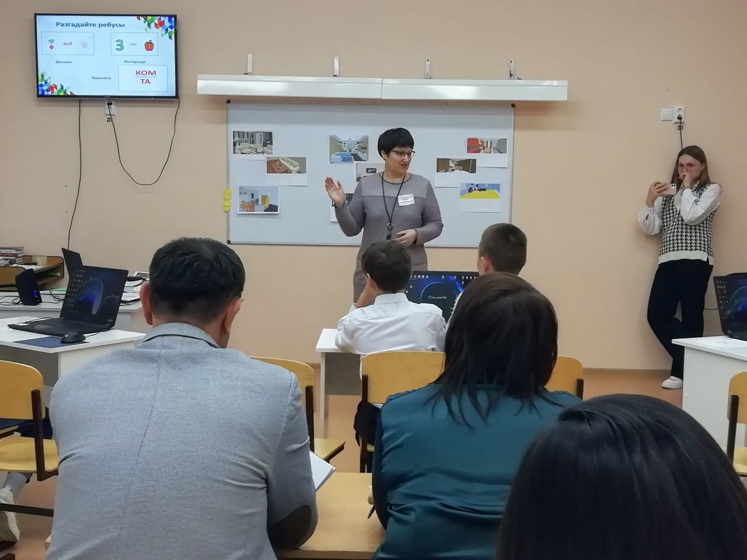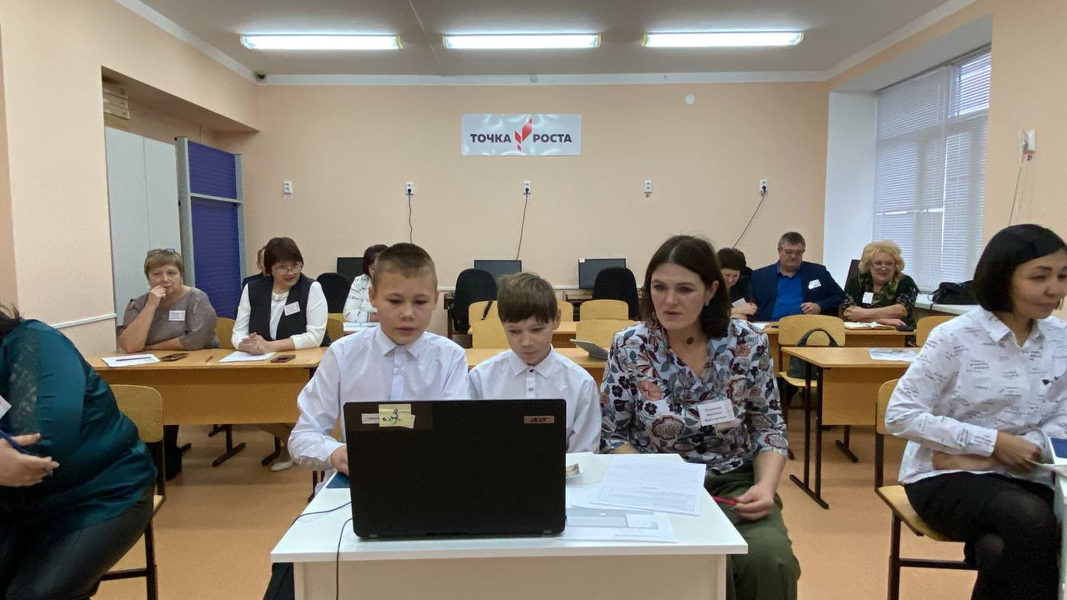

Директора школ анализируя просмотренные уроки, отметили их соответствие современным требованиям к уроку с позиций ФГОС, их практическое значение. Дети не получали знания в готовом виде, они добывали их сами, уверенно демонстрировали умение работать с оборудованием, наблюдалась самостоятельная дифференцированная работа, работа в группах.
В ходе обсуждения вопросов семинара:
Федоров Ю.Д., директор МАОУ «Костинская СОШ» поделился опытом работы по вопросу: «Возможности использования Центра образования «Точка роста»
Директор МКУ «ИМЦ» Лазарева И.А. выступила по вопросу утверждения плана работы отдела образования и ОО в рамках проведения в 2023 году – Года педагога и наставника

Начальник отдела образования Щеглова М.Е. ознакомила присутствующих руководителей с изменениями в законодательстве и сделала обзор рекомендаций (требований) по организации деятельности по профилактике коррупции, провела анализ обращений граждан , поступивших в 2022 году.

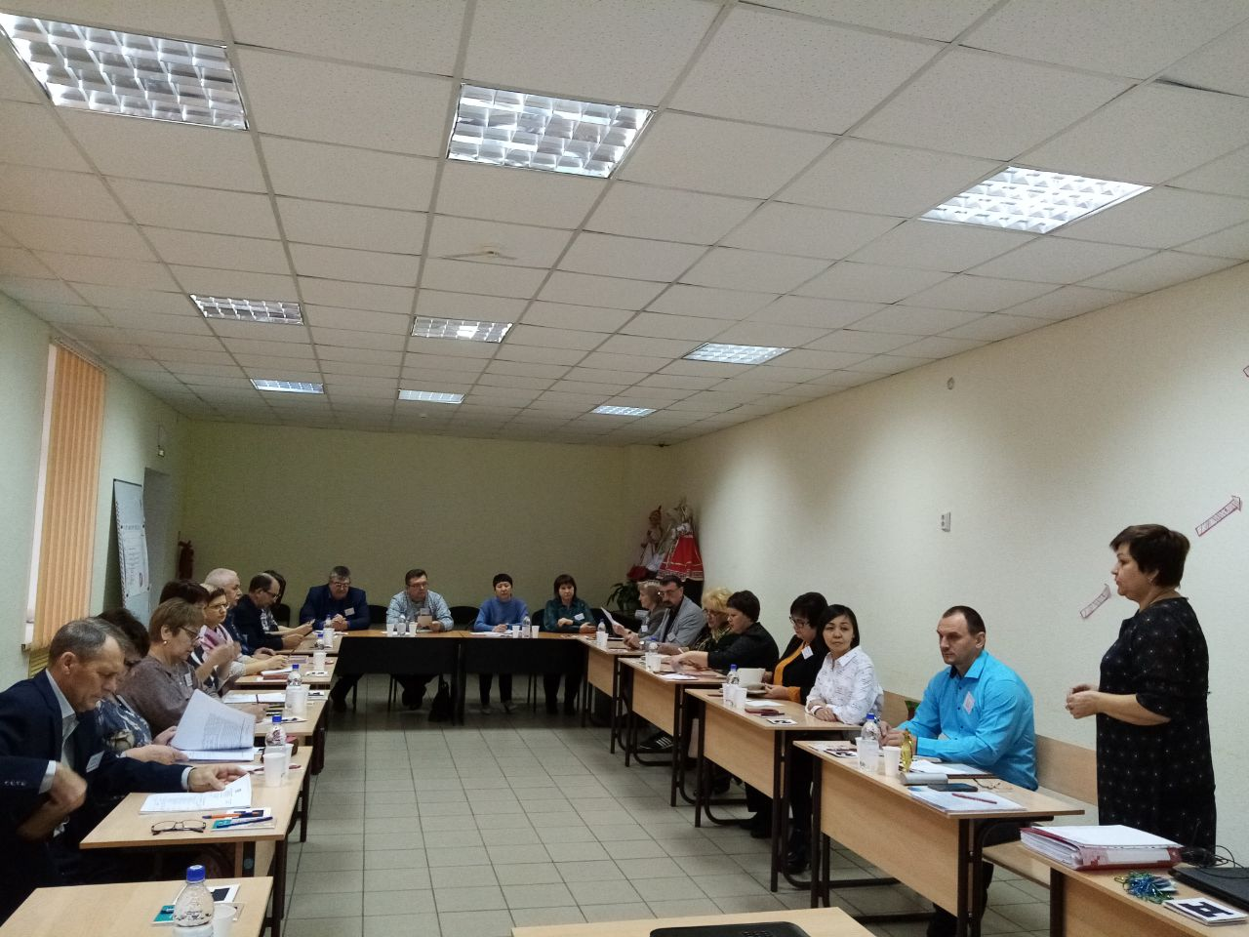

Для руководителей ОО МКУ «ИМЦ» подготовлены методические материалы по итогам работы семинара.
Отдел образования Администрации Курманаевского района благодарит администрацию МАОУ «Ефимовская СОШ» (Ярмушева М.П., Манакову Т.В., Смирнову А.Ш.); директора МАОУ «Костинская СОШ» Федорова Ю.Д. за качественную подготовку выступлений.

Начальник отдела образования М.Е. Щеглова

